

Sharif university of technology

Aerospace department

Flight dynamics

# HW series 4

### Ali BaniAsad 96108378

Spring 2020

سوال اول 3

الف) 3

ب) 4

پ) 6

ت) 6

ث) 7

ج) 7

چ) 8

ه) 10

سوال دوم 13

الف) 13

ب) 15

پ) 17

ت) 21

سوال سوم 22

الف) 22

ب) 24

پ) 24

ت) 25

سوال چهارم 30

الف) 30

ب) 31

ت) 31

سوالات کامپیوتری 33

سوال اول 33

ب( 33

سوال اول

## الف)

Maximum thrust at sea level is .

a)

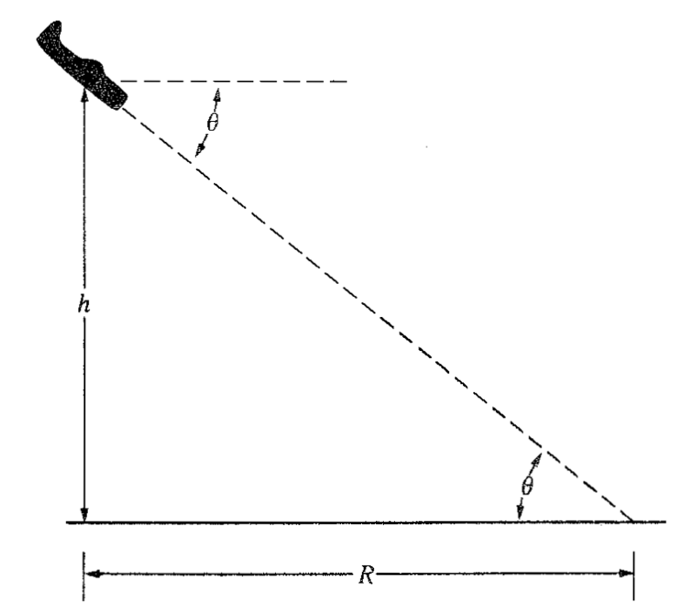

Figure 1

b)

c)

In , :

In sea level :

## ب)

Maximum thrust in altitude is .

Figure draw in MATLAB:

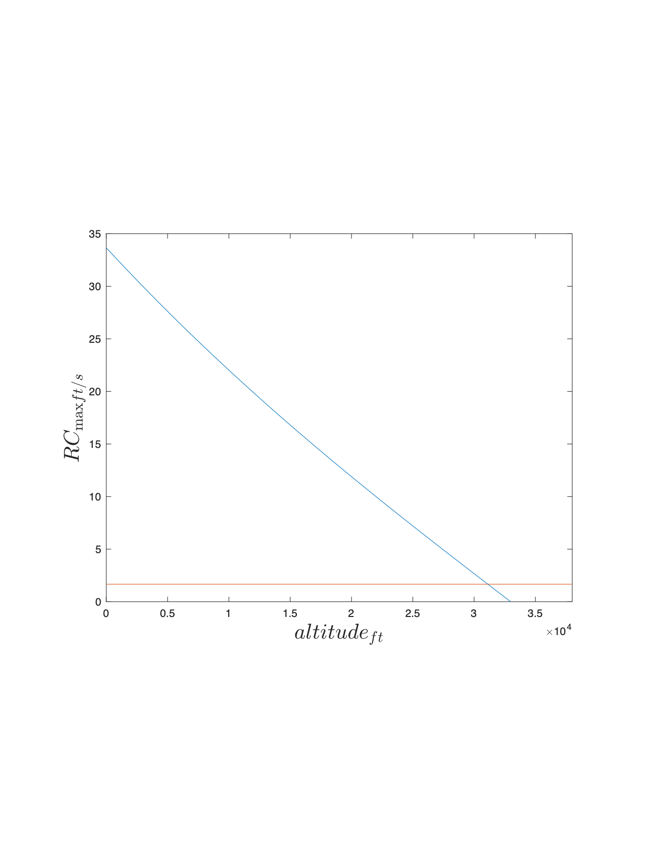

Figure 1

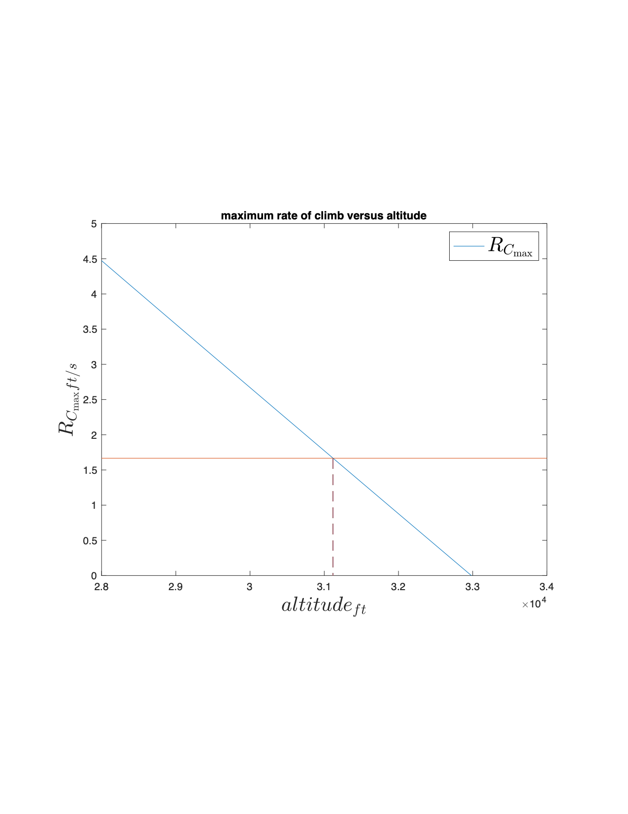

Figure 3

From the figure service ceiling altitude is about .

## پ)

From MATLAB solve we have:

service ceiling altitude is with error.

is density in sea level.

بر اساس کد MATLAB ضمیمه شده و حل معادله بالا داریم:

## ت)

بر اساس محاسبات عددی برای curve fitting داریم:

, , ,

در معادلات پایین n برابر با تعداد داده ها است.

## ث)

In altitude is .

## ج)

## چ)

### At altitude.

تمامی مثال های قبل بر فرض اتموسفر بدون باد بود. برای حالت tailwind داریم.

and are constant.

For maximum R .

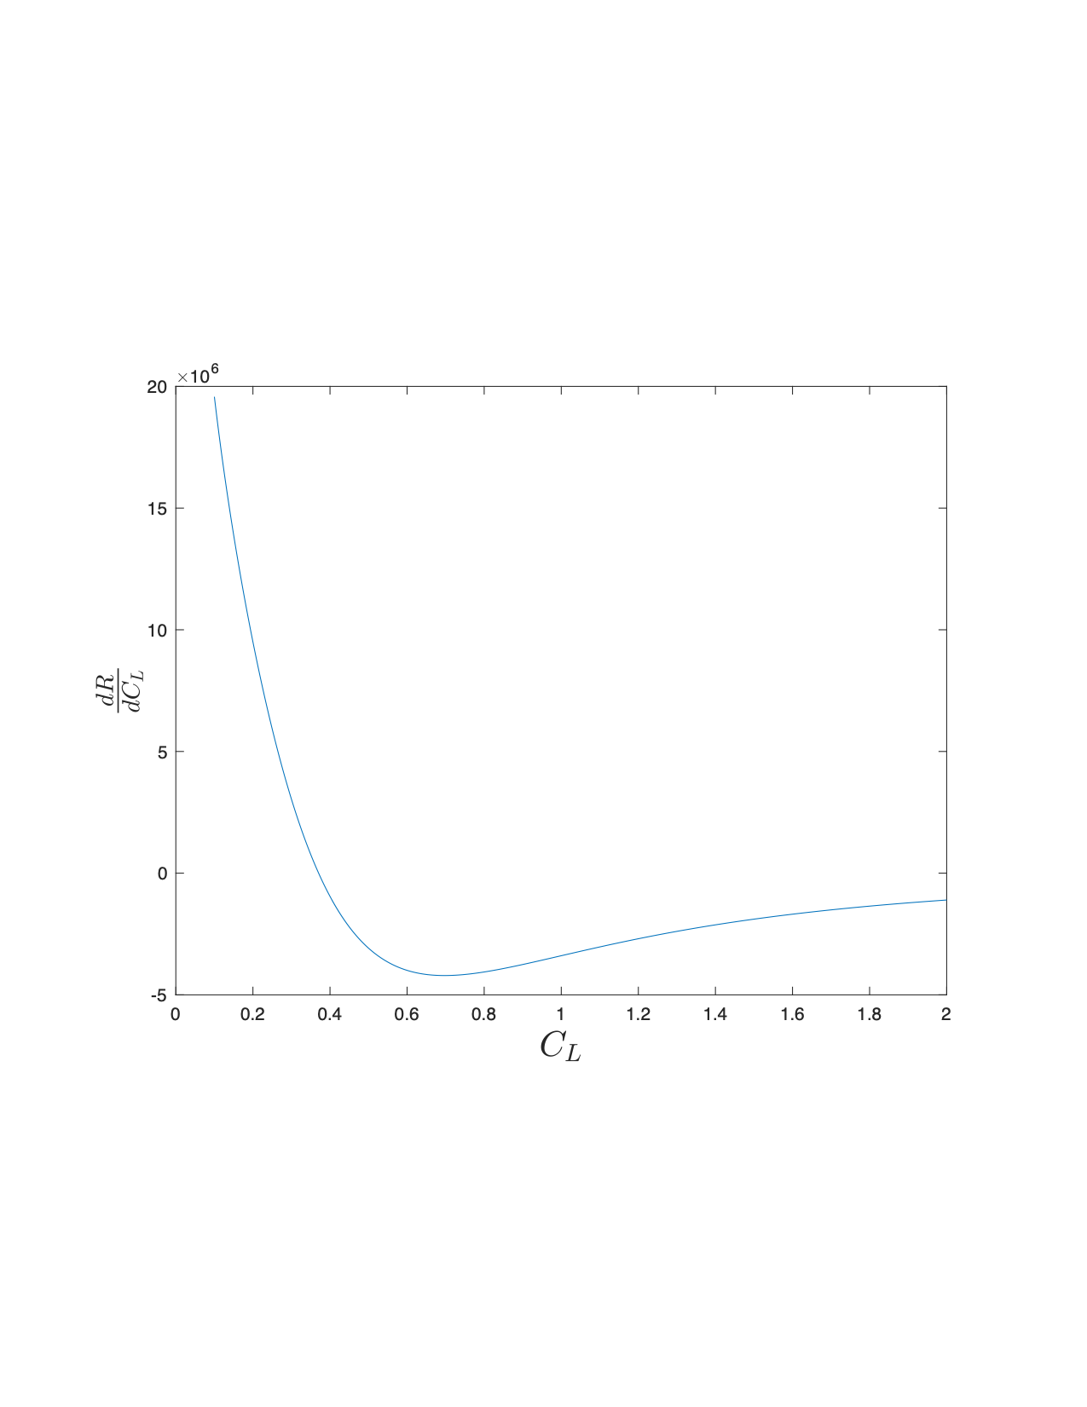

Figure 4

بر اساس نمودار مشتق بالا یک جواب برای سوال داریم.

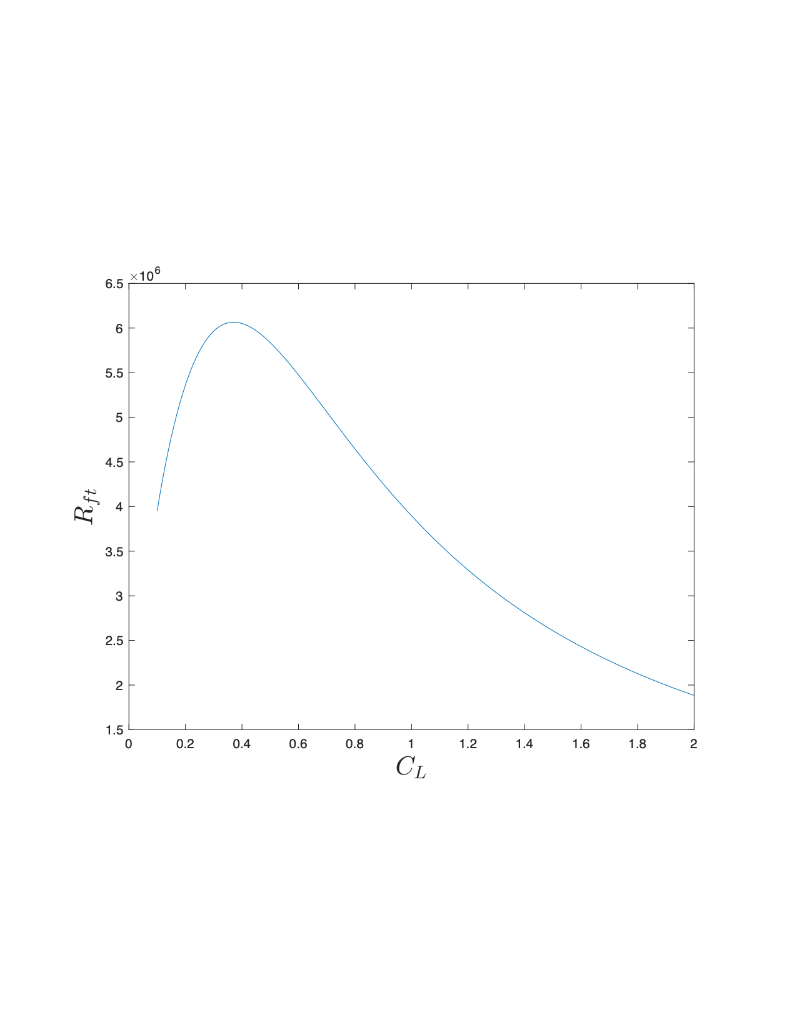

Figure 5

نمودار برد نسبت به را نیز رسم می کنیم.

بر اساس حل عددی با متلب و بیشترین برد در حالت tailwind به صورت زیر است.

At

## ه)

### At sea level:

سوال را با فرض ثابت بودن سرعت صوت حل می کنیم.

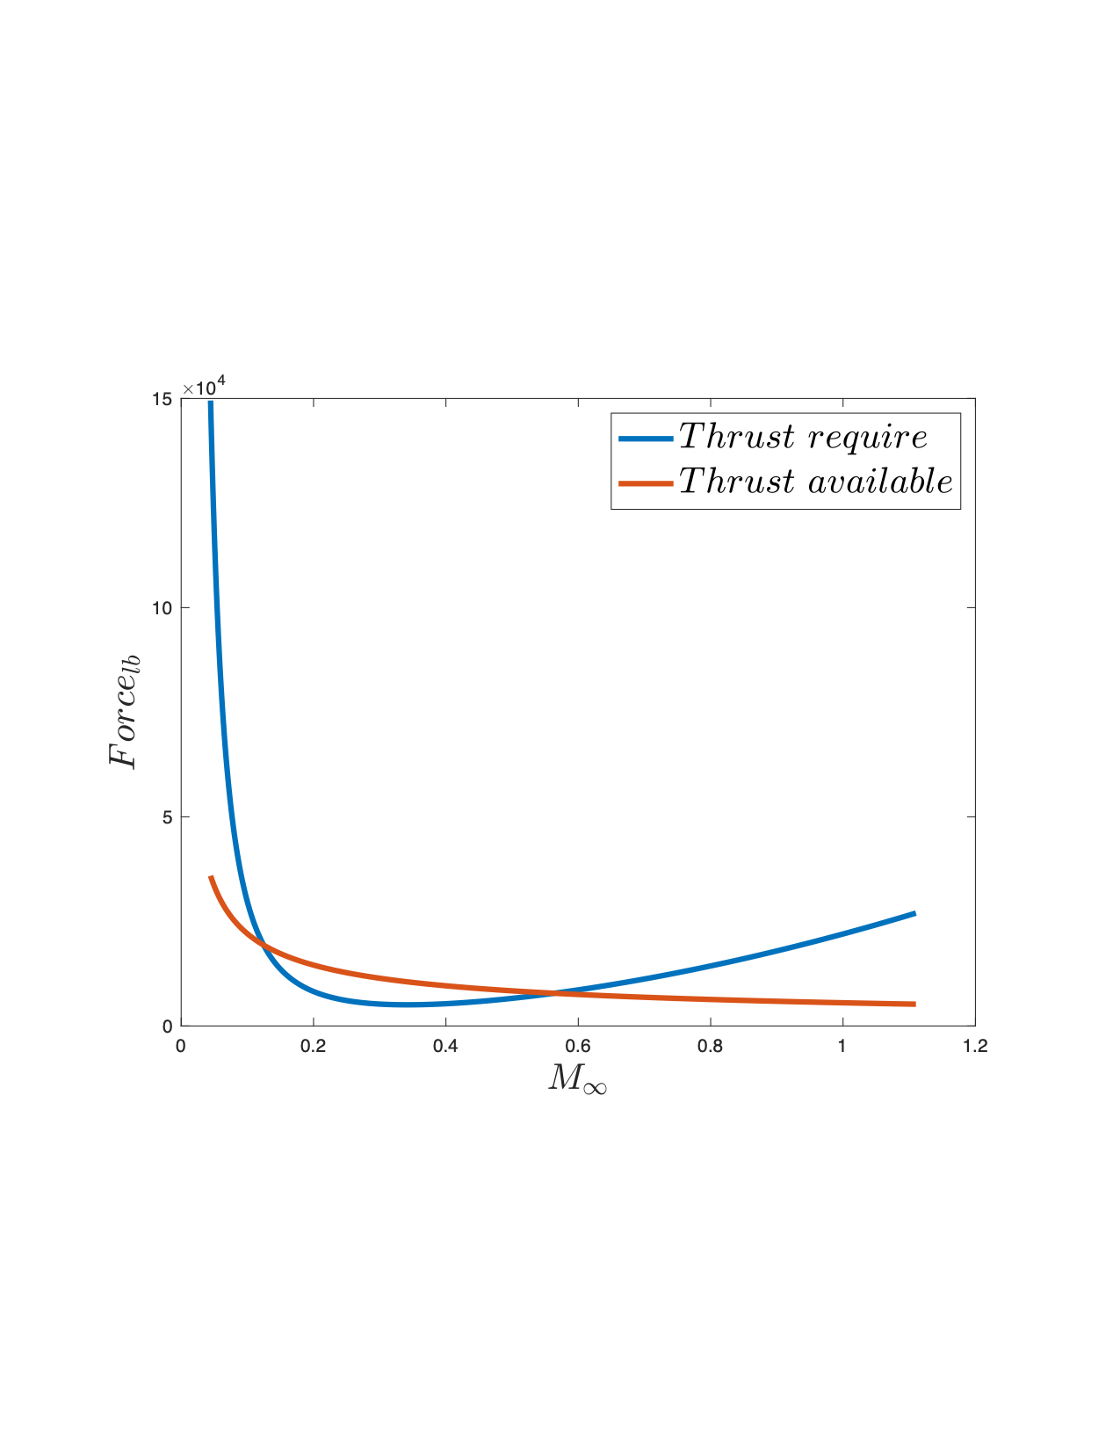

Figure 6

بر اساس نمودار و حل MATLAB داریم:

### At altitude:

سوال را با فرض ثابت بودن سرعت صوت حل می کنیم.

بر اساس نمودار و حل MATLAB داریم:

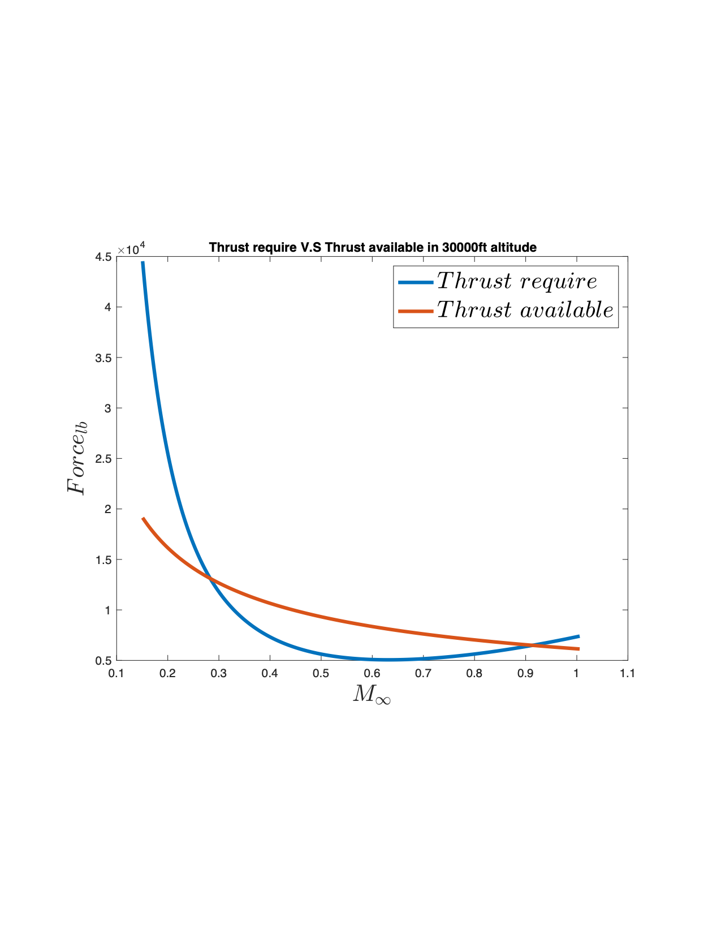

Figure 7

سوال دوم

## الف)

نمودار Rate of climb نسبه ارتفاع به صورت زیر است(figure 8).

 بر اساس رابطه زیر داریم:

حداقل زمان برای رسیدن ارتفاع Service Ceiling برابر با مساحت داخل نمودار(figure 2) است.

در روش گرافیکی به صورت عددی از آن انتگرال می گیرم و مساحت را حساب می کنیم.

برای محاسبه مساحت از روش ذوزنقه ای با گام یک فوت () استفاده می کنیم.

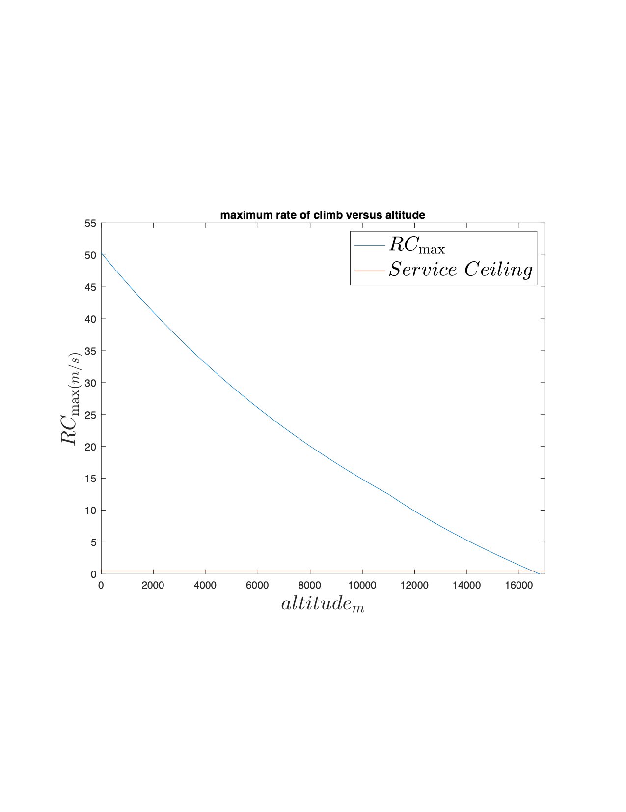

Figure 8

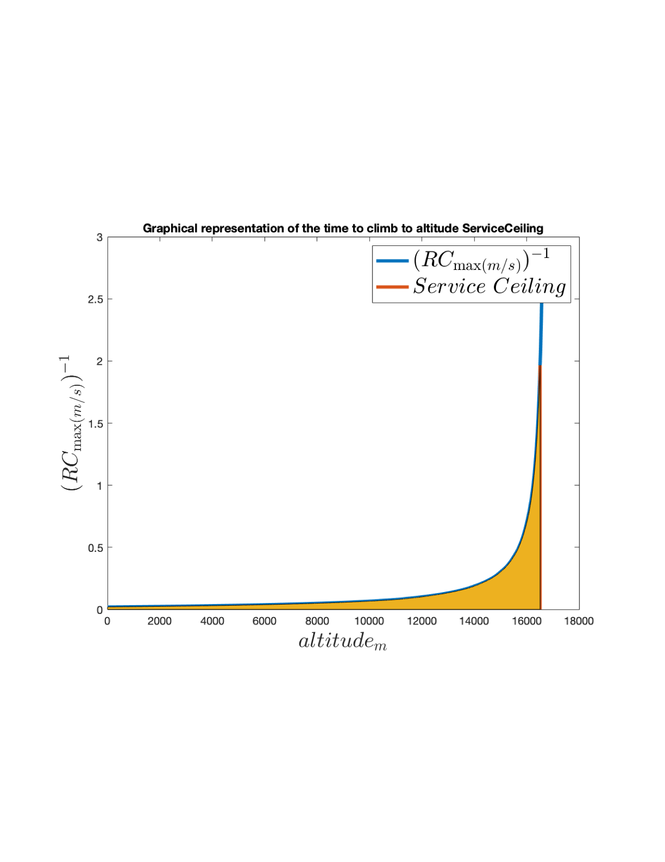

Figure 9

راه حل تحلیلی مانند سوال قبل a و b را محاسبه می کنیم.

, , ,

در معادلات پایین n برابر با تعداد داده ها است.

## ب)

از حل معادله زیر داریم:

بیشینه ارتفاع زمانی است که برابر با صفر باشد.

از حل معادله در MATLAB داریم:

و بر اساس برنامه ساخته شده در سری یک ارتفاع را بدست می آوریم.

برای حالت اول در رخ می دهد. بنابراین سرعت را از همین طریق بدست می آوریم.

از حل معادله در MATLAB داریم:

و بر اساس برنامه ساخته شده در سری یک ارتفاع را بدست می آوریم.

برای حالت دوم در رخ می دهد. بنابراین سرعت را از همین طریق بدست می آوریم.

از حل معادله در MATLAB داریم:

و بر اساس برنامه ساخته شده در سری یک ارتفاع را بدست می آوریم.

## پ)

| Table 1 | | |
| --- | --- | --- |
| altitude(ft) | Vertical velocity in minimum theta(m/s) | Vertical velocity in minimum sink rate(m/s) |
| 55108 | 11.1695 | 9.8175 |
| 52352 | 10.4537 | 9.1883 |
| 49597 | 9.7840 | 8.5997 |
| 46841 | 9.157 | 8.0486 |
| 44086 | 8.5703 | 7.5330 |
| 41331 | 8.0213 | 7.0504 |
| 38575 | 7.5072 | 6.5985 |
| 35820 | 7.0351 | 6.1836 |
| 33064 | 6.6731 | 5.8654 |
| 30309 | 6.3379 | 5.5707 |
| 27554 | 6.0268 | 5.2974 |
| 24798 | 5.7376 | 5.0432 |
| 22043 | 5.4685 | 4.8066 |
| 19287 | 5.2174 | 4.5859 |
| 16532 | 4.9830 | 4.3798 |
| 13777 | 4.7637 | 4.1871 |
| 11021 | 4.5583 | 4.0066 |
| 8266 | 4.3657 | 3.8373 |
| 5510 | 4.1847 | 3.6782 |
| 2755 | 4.0147 | 3.5287 |
| 0 | 3.8546 | 3.3881 |

| Table 2 | | |
| --- | --- | --- |
| altitude(m) | Vertical velocity in minimum theta(m/s) | Vertical velocity in minimum sink rate(m/s) |
| 16797 | 11.1695 | 9.8175 |
| 15957 | 10.4537 | 9.1883 |
| 15117 | 9.7840 | 8.5997 |
| 14277 | 9.157 | 8.0486 |
| 13437 | 8.5703 | 7.5330 |
| 12598 | 8.0213 | 7.0504 |
| 11758 | 7.5072 | 6.5985 |
| 10918 | 7.0351 | 6.1836 |
| 10078 | 6.6731 | 5.8654 |
| 9238.2 | 6.3379 | 5.5707 |
| 8398.5 | 6.0268 | 5.2974 |
| 7558.4 | 5.7376 | 5.0432 |
| 6718.7 | 5.4685 | 4.8066 |
| 5878.7 | 5.2174 | 4.5859 |
| 5039 | 4.9830 | 4.3798 |
| 4199.2 | 4.7637 | 4.1871 |
| 3359.2 | 4.5583 | 4.0066 |
| 2519.5 | 4.3657 | 3.8373 |
| 1679.4 | 4.1847 | 3.6782 |
| 839.7 | 4.0147 | 3.5287 |
| 0 | 3.8546 | 3.3881 |

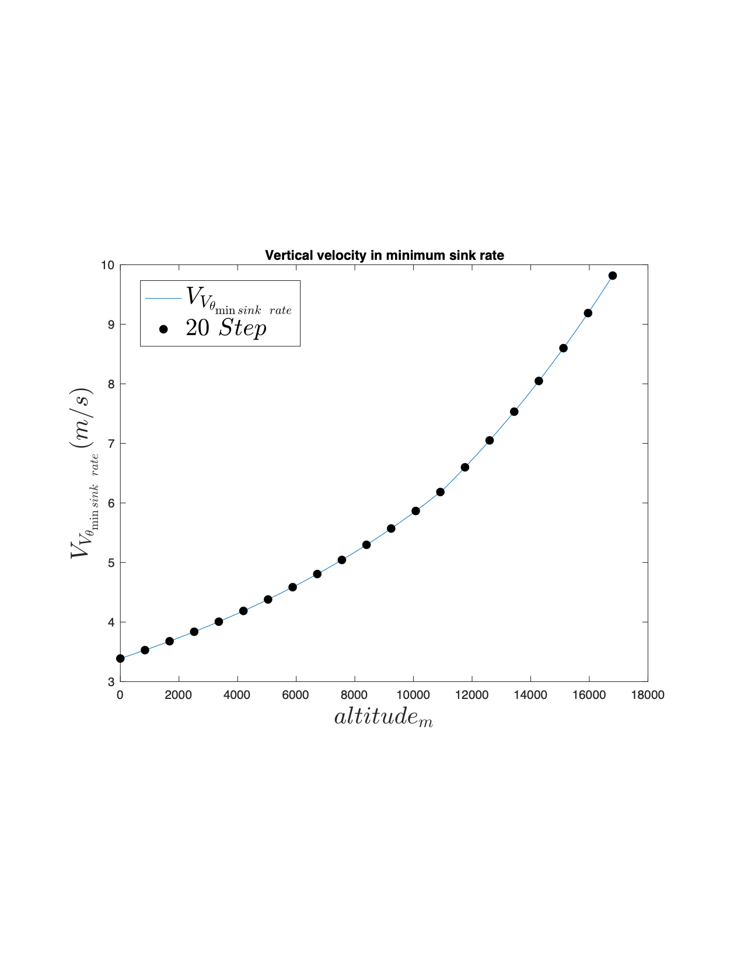

Figure 10

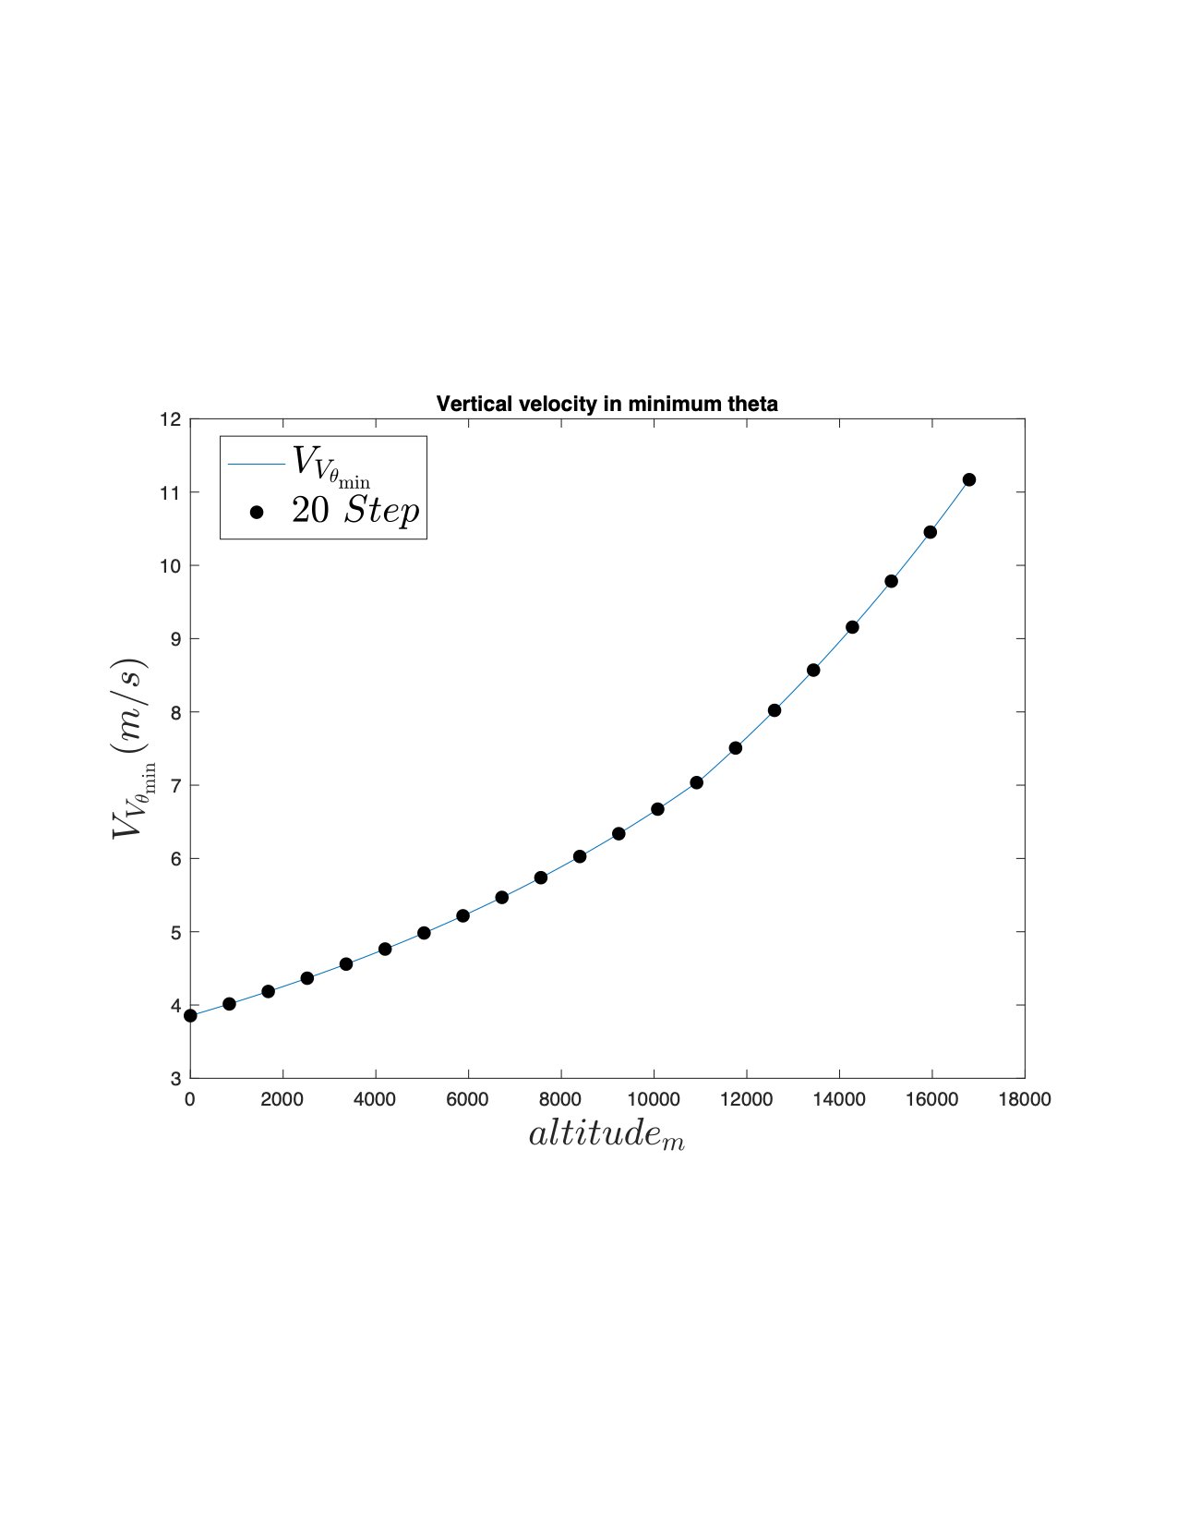

Figure 11

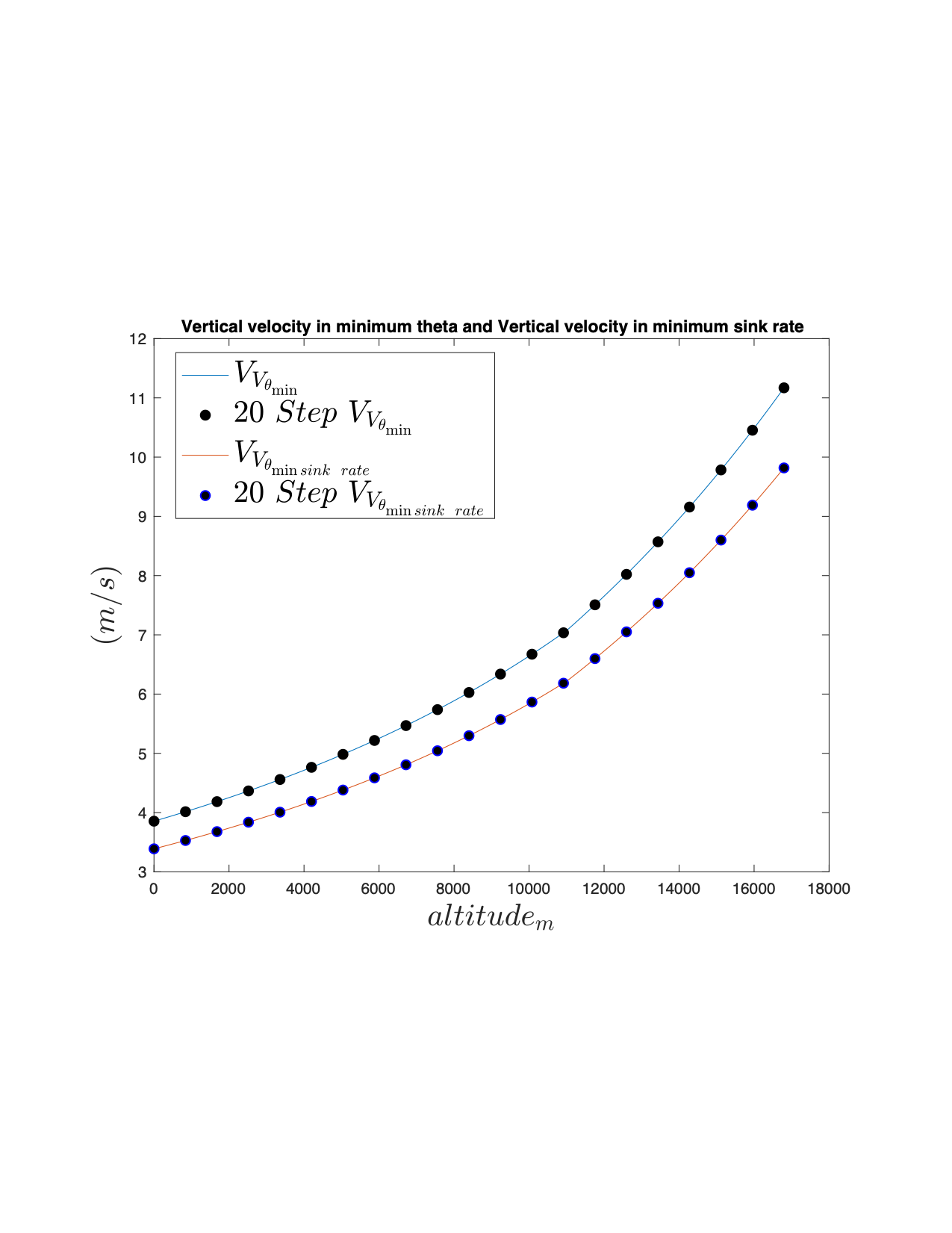

Figure 12

## ت)

بنابراین زمان برابر با مساحت زیر نمودار(figure 13,14) است.

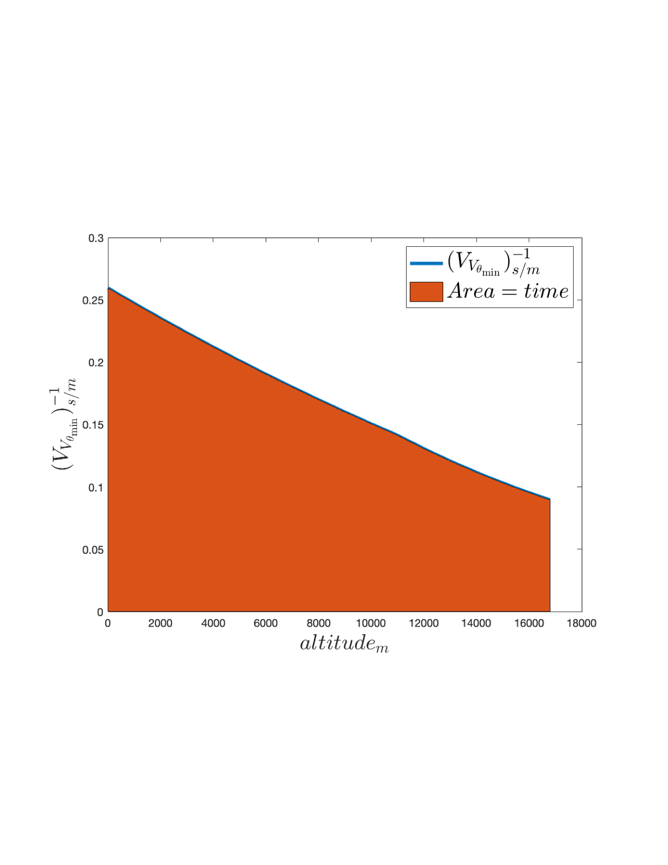

Figure 13

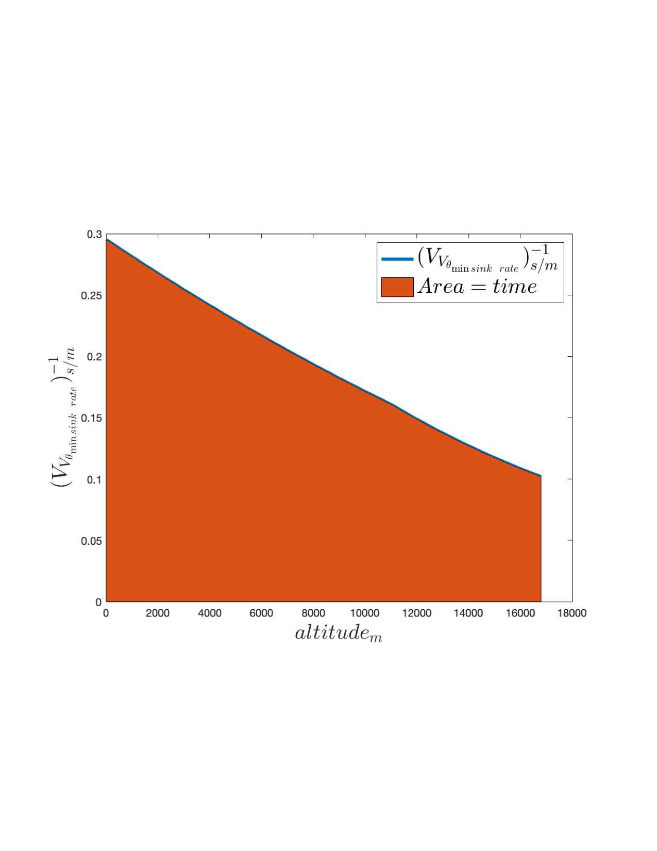

Figure 14

مساحت را با کد MATLAB بدست آوردیم.

از طرفی چون نمدار بالا خیلی شبیه خطی هست از روش تحلیلی و تقریبی برای حل آن استفاده می کنیم(که چون وقت کم است انجام نمی دهیم).

سوال سوم

## الف)

a) altitude and attack angle is constant

b) and attack angle is constant

## ب)

همان معادلات بالا را برای حل می کنیم و چون معادلات خطی نیستند انتظار جواب خطی و نصف مقدار بدست آمده را نداریم.

a) altitude and attack angle is constant

b) and attack angle is constant

بر اساس معلادلات با در هر دو حالت مصرف سوخت در نیمه اول مسیر بیشتر بود به این دلیل که در نیمه اول مسیر هواپیما سوخت بیشتری نسبت به نیمه دوم حمل می کند که برای حمل این مقدار سوخت باید سوخت بیشتری مصرف کند اما در نیمه دوم چون وزن کمتر است (به علت مصرف سوخت) سوخت کمتری لازم است پس مسافت بیشتری را به ازای یه مقدار مشخص سوخت می رود در نتیجه نیمه دوم راه را با سوخت کمتری طی می کند.

## پ)

1. altitude and attack angle is constant

b) and attack angle is constant

محاسبات و فرضیات دو حالت ثابت است پس مصرف سوخت نیز برابر است.

## ت)

1. with tail wind

a) altitude and attack angle is constant

and are constant.

For maximum R .

در MATLAB برد را بر حسب را بدست می آوریم و بیشترین بر را از روی برد بدست آمده می خوانیم.

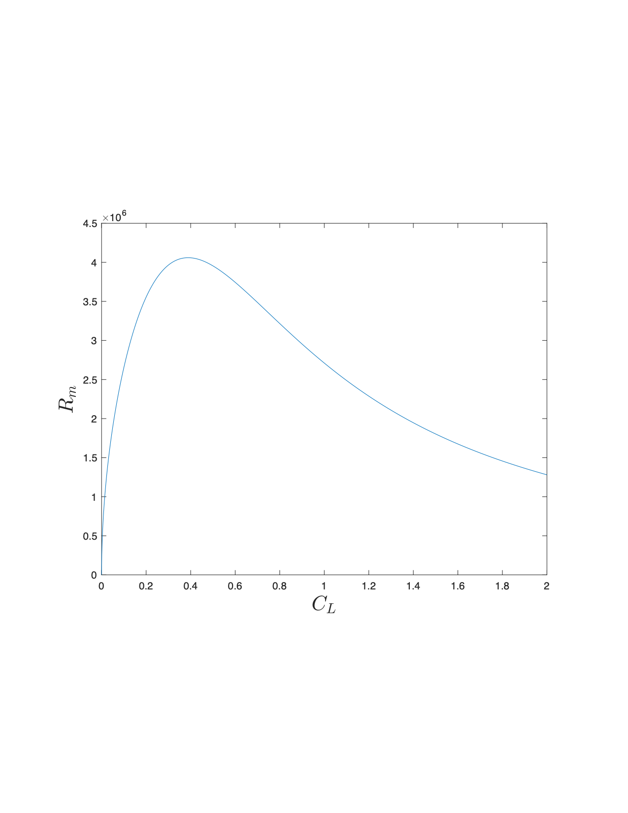

Figure 15

در این حالت با وجود tailwind به برد اضافه می شود.

b) and attack angle is constant

مانند مساله قبل برد برای های متفاوت بدست می آوریم و بیشترین مقدار آن را می خوانیم.

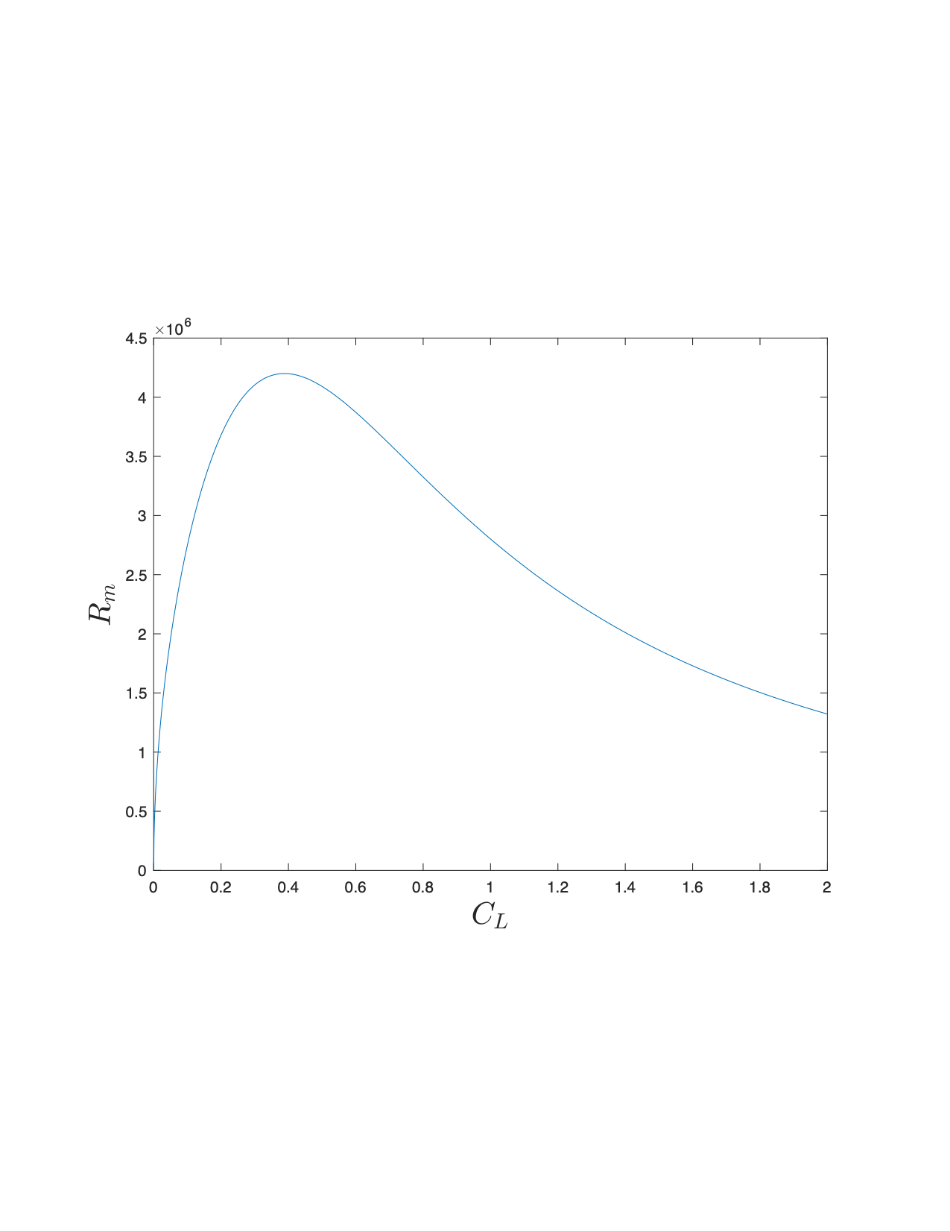

Figure 16

II) with head wind

a) altitude and attack angle is constant

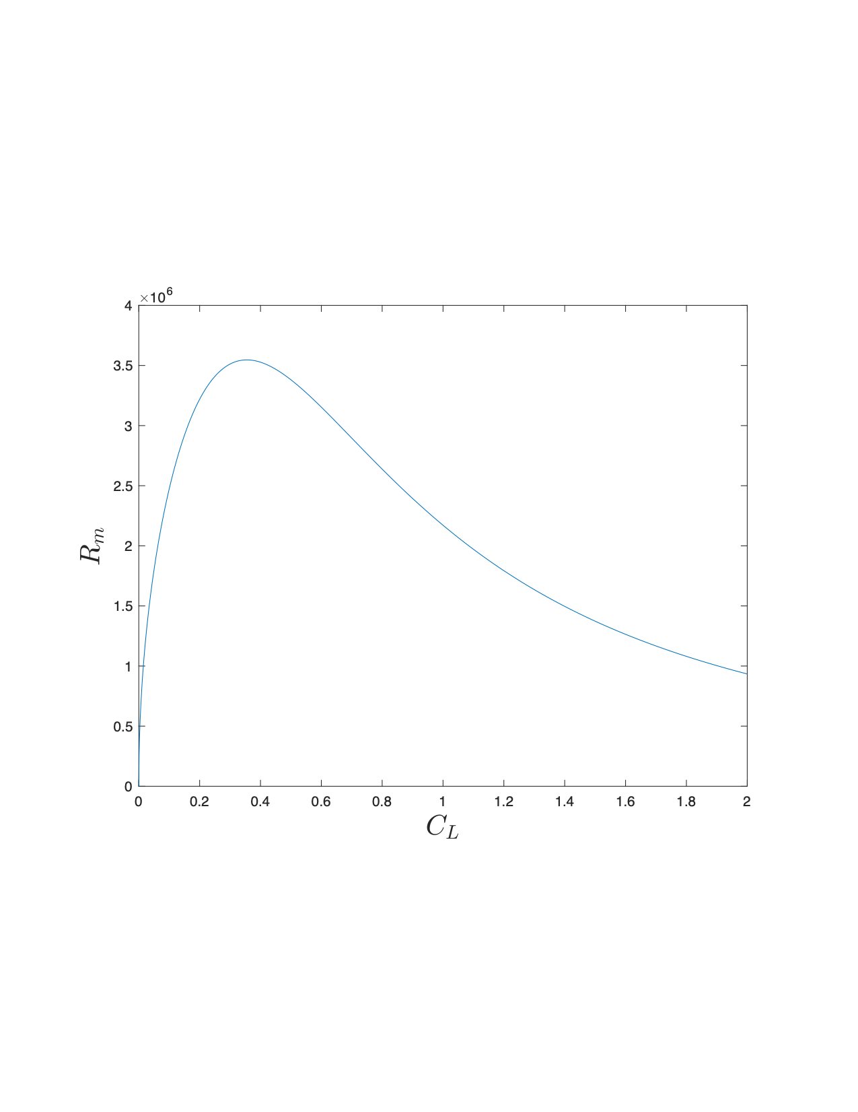

Figure 17

b) and attack angle is constant

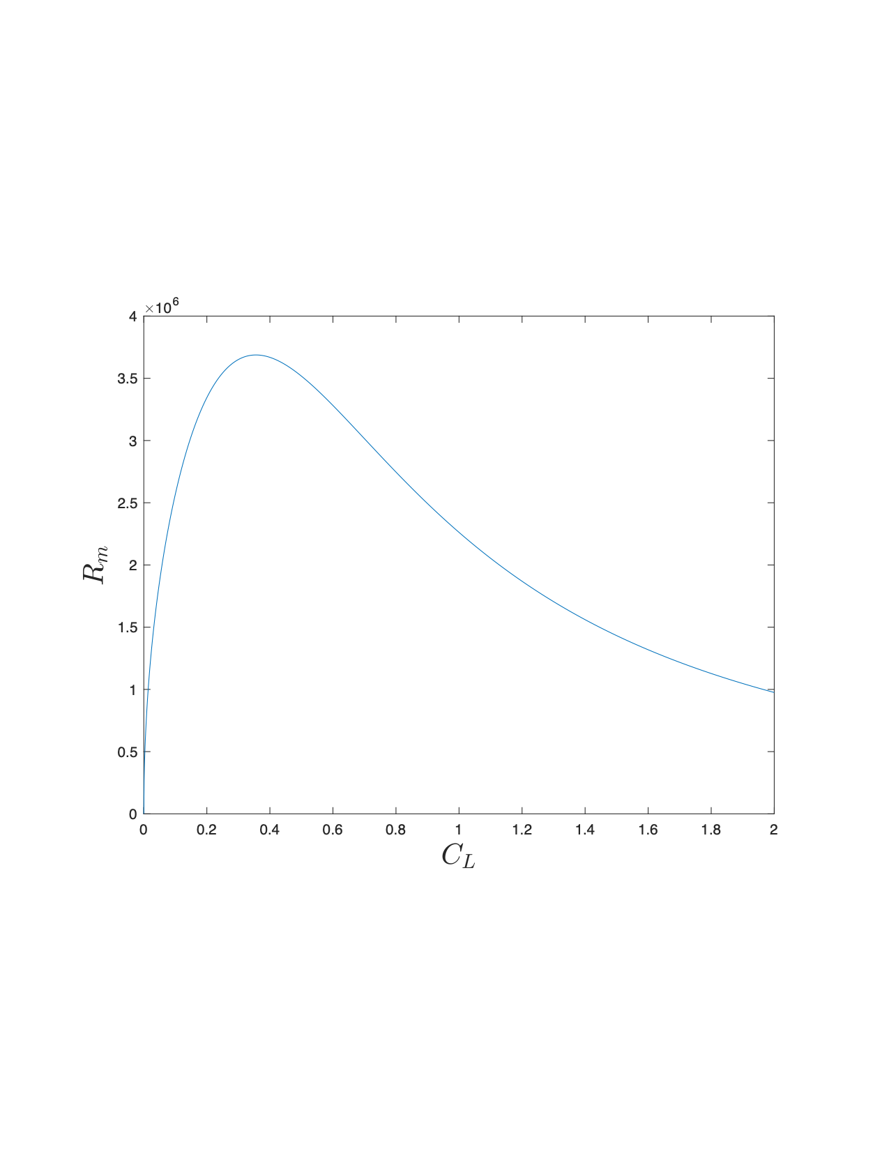

Figure 18

سوال چهارم

In altitude .

## الف)

I) maximum rate

1. altitude and attack angle is constant

b) altitude and velocity is constant

II) maximum endurance

1. altitude and attack angle is constant

b) altitude and velocity is constant

## ب)

## ت)

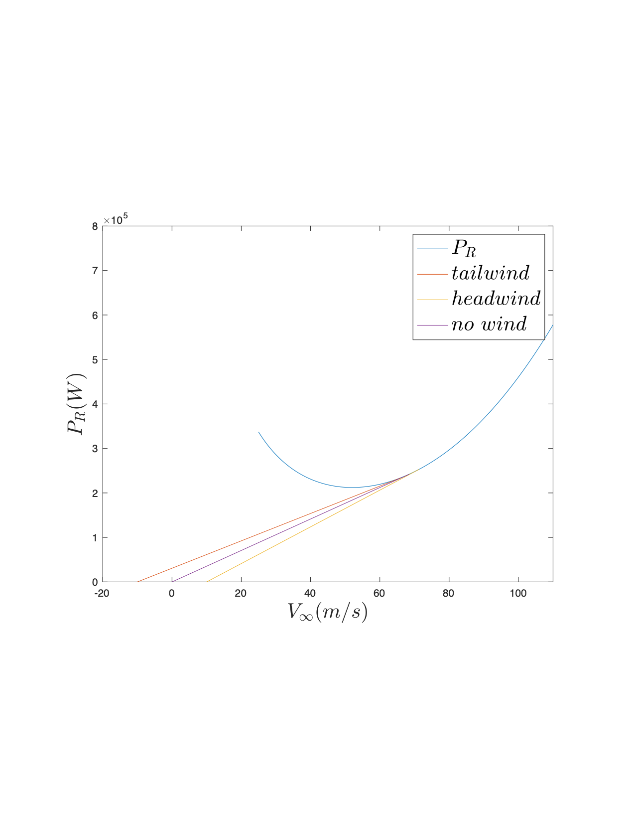

Figure 19

I) tail wind

بر اساس محاسبات MATLAB داریم

II) head wind

III) no wind

 سوالات کامپیوتری

سوال اول

## ب(